Деркач Б. Д.
Никифоров А. А.
ПРОБЛЕМА БЕЗРАБОТИЦЫ В СОВРЕМЕННОЙ
РОССИИ
КузГТУ г. Прокопьевск
Ключевые слова: безработица, рынок труда, рабочая сила, занятость, квалификация.
Аннотация: в данной статье рассматривается одна из наиболее актуальных проблем Российской Федерации – проблема безработицы. Дается определение «безработицы» и ее классификация. Указываются негативные последствия, порождаемые безработицей. Приводятся основные направления и меры по борьбе с безработицей.
Одну из основных проблем современной российской экономики представляет собой проблема безработицы, которая выступает в качестве сложного и противоречивого макроэкономического явления экономической жизни. В нашем государстве безработица официально начала существовать лишь в начале 1990 годов. В этот период времени число безработных увеличивалось очень быстро, и величина безработицы превышала социально допустимый уровень.
Сегодня, безработица является неотъемлемым компонентом жизни России, которая оказывает значительное воздействие на социально-экономическую и политическую обстановку в стране. Она остается во внимания и у обычного населения, и у научной общественности.
Безработица в экономической жизни представляет собой превышение предложения рабочей силы над спросом на труд. Человек (16-72 лет) считается безработным, если он:
- не работает из-за ожидания выхода на новую работу;
- временно лишен работы, то есть уволен;
- ищет работу [1, с.487].
На рынке труда безработица существует в трех основных видах.
1.Фрикционная безработица, связанная с определенными расходами времени для поиска работы. Определенный уровень безработицы, который связан с перемещением людей из одной области в другой, с одной организации на другую, постоянно имеется на рынке труда.
Ради того чтобы работники смогли найти рабочие места, удовлетворяющие их, а работодатели – рабочую силу с интересующей их квалификацией, требуется время. Данный период поиска работы формирует базу фрикционной безработицы.
2.Структурная безработица, связанная с научно-техническими преобразованиями и сдвигами в производстве, изменяющими спрос на рабочую силу.
Структурная безработица определена существованием несоответствия между количеством вакантных рабочих мест и численностью работников.
Процесс развития экономики непрерывно сопровождается следующими изменениями: появляются новые технологии, новые продукты, которые вытесняют старые. Совершаются изменения в структуре спроса на рынке труда, капиталов и товаров. В последствии происходят перемены в профессионально-квалификационной структуре рабочей силы.
- Сезонная безработица определена сезонными колебаниями в объеме производства отдельных отраслей: строительства, сельского хозяйства, промыслов, в которых совершаются значительные изменения спроса на рабочую силу в течение года.
Сезонные колебания спроса на рабочую силу обусловливаются особенностями ритма процесса производства. Вследствие этого масштабы сезонной безработицы в совокупном виде можно спрогнозировать и учесть при подписании договоров между работодателями и работниками.
- Циклическая безработица обусловлена циклическими колебаниями объемов производства и занятости, которые связанны с экономическим спадом и дефицитом спроса. Циклическая безработица связана с сокращением реального ВНП и высвобождением рабочей силы, что приводит к увеличению числа безработных [2, с.213].
Безработица обладает рядом негативных последствий:
а) утрата и недоиспользование экономического потенциала
общества, недовыпуск продукции;
б) при долговременной безработице работники утрачивают
квалификацию, навыки к работе;
в) снижает уровень жизни населения;
г) ведет к политической неустойчивости общества, недовольство властью, росту криминала и т.д.
д) увеличивает психологическую напряженность населения, вызывает неуверенность в завтрашнем дне, в последствии приводит к болезням, ранней смерти, самоубийствам и т.д.
Для того чтобы бороться с безработицей должна быть сформирована программа по возрождению экономики страны с четкими действиями [3, с.129].
По данным министерства труда и социальной защиты населения официальный уровень безработицы в Российской
Федерации с 1 января по 31 декабря 2013 года снизился на 6,41% ( или на 287 тыс. человек) и составила 4 млн. 190 тыс. человек (рисунок 1.1)
[4].
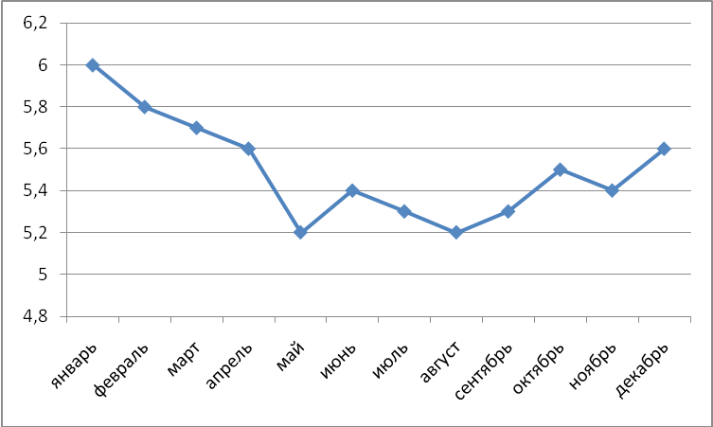
Рисунок 1.1 – Динамика уровня безработицы за 2013 г.
По оценкам экспертов, около 30% молодых специалистов в РФ в возрасте до 25 лет не имеют постоянного официального места работы. Более конкретных данных о числе безработных среди молодежи нет, так как молодые специалисты не регистрируются на бирже труда. Следовательно, сразу же, после окончания вуза около 70% молодых специалистов находят работу.
Существенные трудности при поиске работы претерпевают выпускники вузов со знаниями естественных наук.
Для того чтобы молодые кадры имели возможность найти работу по специальности, необходимы три обстоятельства: экономический рост, его устойчивость и поддержка государства.
Крайне специфическими является роль и место государства в решении вопроса безработицы.
Если же вести речь о РФ, то поддержка государства экономике и особенно рынку труда крайне важна. В недалеком прошлом государство нашей страны находило решения практически всех вопросов трудоустройства населения, гарантировало ему полную занятость, кроме того в общественном хозяйстве труд был обязателен. Несомненно, в наши дни оставить население страны наедине с рынком труда было бы не только негуманно, но и экономически неэффективно.
Государственная помощь должна быть предоставлена: - в разработке программ занятости,
- в поддержке безработных в виде финансовой помощи
- в возможности подготовки кадров для приобретения новых профессиональных знаний, навыков и т.д.
На сегодняшний день речь об этом идет не потому, что этого не происходит, а потому что, масштабы этой деятельности не охватывают всю массу людей, нуждающихся в такой помощи.
Важнейшим направлением сокращения безработицы является развитие самозанятости населения. Самозанятость представляет собой специфическую форму экономической деятельности. Ее суть заключается в том, что гражданин находит источник доходов сам для себя, который обеспечивает ему достойный уровень жизни в ходе экономической деятельности, которая не должна противоречить законам страны. В Российской Федерации в соответствии с законом о занятости к самозанятым относятся: предприниматели, лица, занятые индивидуальной трудовой деятельностью, члены производственных кооперативов и т. д.
Развитие самозанятости предполагает существование некой организационной структуры, которая оказывает людям определенную поддержку в развитии их бизнеса. В частности подобную помощь и обеспечивает служба занятости. Она имеет возможность предоставить денежную сумму безработным для организации производства, осуществить обучение граждан и т. п. В настоящее время наиболее популярной формой самозанятости можно считать торговлю.
Еще одним важным аспектом минимизации безработицы является организация подготовки и переподготовки кадров. Данная деятельность сегодня должна рассматриваться в первую очередь в качестве важнейшего компонента процесса создания человеческого капитала. Данная работа общества и государства неразделимо связана с созданием экономики знаний. В тоже время количественные и качественные свойства процесса подготовки и переподготовки работников должны учитывать потребности экономики в кадрах и создать условия для обеспечения не только текущих, но и перспективных потребностей при согласованности спроса и предложения рабочей силы.
Безусловно, обширное применение современных технологий обучения может полностью поменять обстановку на рынке труда с помощью повышения квалификации работников, освоения ими дополнительных специальностей и профессий.
Решение вопросов безработицы неделимо связано с государственной инвестиционной политикой. Успешный результат этой деятельности может быть обеспечен только при условии, что научно-техническая политика отчетливо распознает приоритетные направления и осуществляется их финансирование.
Безработица представляет собой сложное социальноэкономическое явление и выступает в качестве постоянного спутника рыночной экономики. Ее невозможно ликвидировать в лучшем случае она может быть сведена к естественному уровню. Несмотря на значительное сокращение количества безработных, ее уровень попрежнему достаточно велик.
Следовательно, безработица обусловлена процессом социально-экономического развития государства и общества. Она является неотъемлемым элементом развития производства. В определенном смысле можно сказать, что безработицу, которая представляет собой макроэкономическое явление, определяющее темпы и уровень экономического развития страны, порождает производство.
Список использованных источников
- Елисеев А. С. Экономика: учебник. – М.: Издательскоторговая корпорация «Дашков и К^{о}», 2014. – 528 с.
- Журавлева Г. П. Экономическая теория: учебник. – М.: Издательско-торговая корпорация «Дашков и К^{о}», 2011. – 920 с.
- Седов В. В. Макроэкономика: учебное пособие. – Саратов: Издательский центр «Ай Пи Эр Медиа», 2011. – 346 с.
- Федеральная служба государственной статистики: уровень безработицы [Электронный ресурс]. – Режим доступа: www.gks.ru

